全国主要省市级青年联合会活动情况调查

及工作转型思考

韩煦 王冕

共青团复旦大学委员会

中华青年联合会是中国共产党领导下的我国基本人民团体之一，是以中国共产主义青年团为核心力量的各青年团体的联合组织，是我国各族各界青年广泛的爱国统一战线组织。青年联合会的资政议政、统一战线功能表明其具备协商民主和政治营销改革的基础，青年群体的活力和社会组织活性又为青联的转型提供了契机。面对正处于转型期的中国社会，青年联合会是否开始觉醒，并尝试转变？青联的工作现状和转型方向究竟如何？

本文为探究上述问题，从实际数据出发，对全国主要省市级青年联合会的工作现状进行了梳理和分析，发现了工作中存在的问题，根据团工作经验，结合政治学、社会学理论，尝试提出了青联转型的意见和建议。

**一、主要省市级青联活动情况分析**

目前，我国34个省级行政区中，有33个设有青年联合会。内地31的个省、直辖市、自治区均设有青年联合会，都是中华全国青年联合会的地方性团体会员。台湾省未设青年联合会。香港、澳门特别行政区也设有青年联合会，其中香港青年联合会由霍英东、董建华及高祀仁担任名誉赞助人。澳门青年联合会在章程中注明，“在澳门特区政府、中央人民政府驻澳门联络办公室及社会各界的大力支持和关怀下开展各项青年服务工作”。可以看出，香港青年联合会和澳门青年联合会虽然不是中华全国青年联合会的地方性团体会员，但仍然与中华全国青年联合会乃至中国共产党有着不可割裂的联系。

为了解全国及地方青年联合会的工作现状，我们根据目标抽样原则，选取了全国71个具有典型意义的青年联合会作为研究样本，将它们的公开新闻作为研究对象，分类整理了信息。

这71个青年联合会包括：1个全国青联，即中华全国青年联合会；33个省级行政区的青年联合会，即大陆4个直辖市[1]，23个省，5个自治区和香港、澳门两个特别行政区的青年联合会；27个省会城市的青年联合会；5个除省会城市之外的计划单列市（大连市、青岛市、宁波市、厦门市、深圳市）的青年联合会；5个界别团体的青年联合会（武汉大学青年联合会、华中农业大学青年联合会、上海市金融青年联合会、上海市医药卫生青年联合会、广东省政法系统青年联合会）。在国家级、省级层面上进行了全面调查，在地市级层面上进行了方便抽样，放弃了部分地市级及县级以下城市的青联，在团体界别青联中进行了方便抽样，抽取了五个便于搜集信息的青年联合会。

我们主要的信息来源是各青联的官方网站，没有官网的青联，利用百度搜索引擎的高级搜索功能，在全网范围内搜索相关新闻。采集的信息主要包括：自上次换届以来公开的新闻数、自2013年1月1日至2014年1月31日的新闻数，兼顾自然年和农历年；分类统计会议数，如接待会数、座谈会数、报告会数、青联内部会议数，对体制内青年会议数等信息。在数据分析中发现，5个团体界别青年联合会的信息非常少，更新非常慢，不具备显著性，在本文中不做详细介绍。另外，经过第一轮数据筛选，发现2013年对于大多数青联而言都是换届年，如澳门青年联合会，13年起新闻数有105条，但换届后新闻只有33条。另外一些青联很多年没有换届，如山西省青联，自上次换届以来的新闻有49条，但上次换届是在2009年，2013年以来的新闻只有2条。为更好的描述各青年联合会的工作现状，本文选取各青年联合会自2013年1月1日至2014年1月31日的新闻数作为研究对象，进行分类整理和研究。下文中所指新闻、活动、会议，时间窗口均为自2013年1月1日至2014年1月31日。

**（一）省市级青联网站数分析**

全国33个省级青年联合会中，有网站的青联共有27个。5个少数民族自治区除宁夏回族自治区外，其余4个都没有青联网站，甘肃省青联、重庆市青联也没有自己的网站。而贵州省青联和辽宁省青联虽然有网站，但是自2013年1月1日起一直没有更新。亦即，实际运营的青联网站仅有25家，占比仅为75.76%。

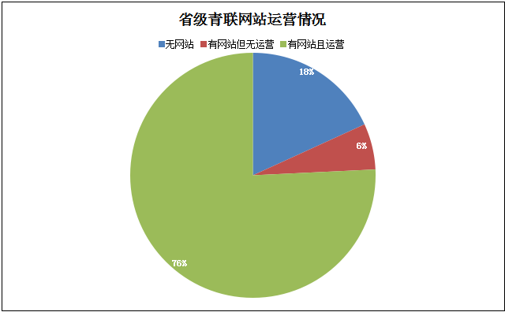

**表1 省级青联网站运营情况**

在市级层面，网站运营情况更加不容乐观，32个地市级青联样本中，仅有16个有自己的网站。而武汉市青联、银川市青联与同级团委共用一个网站，没有自己的域名，石家庄市青联、济南市青联虽然有自己的网站，但是1年内没有更新任何内容。也就是说，有官方网站，且正在运营的青联，尚不足40%。

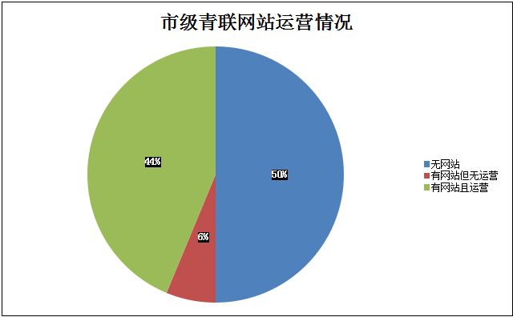

**表2 市级青联网站运营情况**

**（二）、省市级青联新闻数分析**

33个省级青年联合会在时间窗口内共发布了796条新闻，平均每个省级青联发布15.5条。各青联间差异较大。年度新闻报道数最多的5个青联是澳门特别行政区青联，105条；上海市青联，87条；河南省青联68条；江西省青联，61条；广东省青联，55条。新闻数在3条以下的青联有11个，条数最多的是青海省青联；其次是山西省青联，有2条；再次是甘肃省青联、广西壮族自治区青联和新疆维吾尔自治区青联，仅有1条，其余的贵州省青联、辽宁省青联、西藏自治区青联和重庆市青联，新闻报道量都是0，西藏自治区青联和重庆市青联甚至没有自己的网站。从整体看，省级青联的年度新闻数绝大部分在50条以下，一多半的在20条以下。没有发现省级青联年度新闻数与所在省区的地域、经济等因素有明显的相关性。

、

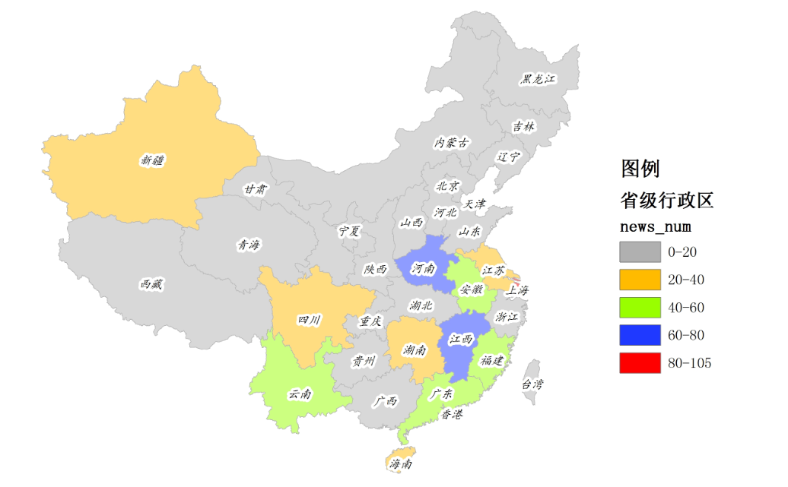

**表3 全国各省级青联新闻数**

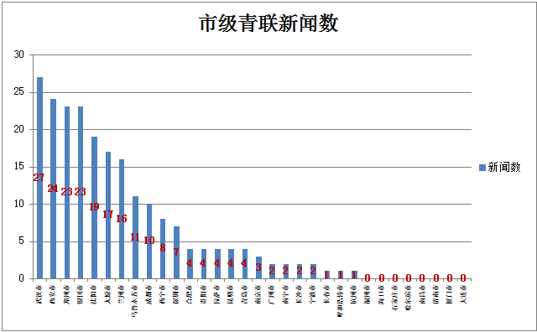

**表4市级青联新闻数**

在32个市级青年联合会中，本年度新闻总数为219条，平均每个市级青联7.5条。具体到每个市级青联，有四个新闻数在20条以上，分别是武汉市青联27条、西安市青联24条、郑州市青联23条、银川市青联23条。年度新闻最少的八个市级青联新闻数都为0，它们是济南市青联、石家庄市青联、大连市青联、福州市青联、哈尔滨市青联、海口市青联、南昌市青联、厦门市青联，其中六个市级青联没有自己的网站。新闻数在5条以下的市级青联数量则达到了21个，比例为65.63%，占了绝对多数。

总体看来，市级青联新闻数量少于省级青联。不管是从新闻总数、平均数还是网站的运营看，市级青联相对省级青联都处于弱势地位。另一方面，可以发现省级青联和其下属的市级青联之间的新闻数量没有明显的关联，除了河南省之外，新闻数位居前五和后五的省级青联与新闻数位居前五和后五的市级青联均非同省，甚至出现了宁夏和银川的新闻数量在同级青联中的位置差异悬殊的反例。我们藉此推想，当下省级青联和其下属的市级青联之间联系较少，活动相关性弱，省市青联之间尚未形成合力。

**（三）省市级青联会议占新闻比例分析**

33个省级行政区青年联合会中，会议占新闻的比例，平均在43.66%，相应的，举办的活动占总新闻比即为56.34%。甘肃省青联、山西省青联的比例最高，达到百分之百，本年度所有的新闻都是会议。而广西壮族自治区青联、新疆维吾尔自治区青联、陕西省青联的新闻中，没有关于任何种类会议的信息。整体来看，全国各省级青联有接近一半的活动都是会议。除去极端值之外，开会所占比例最高的是吉林省青联，会议比例达到68.75%，天津市青联的比例达到68.42%，黑龙江省青联的比例为64.29%,分列第四、五、六名。有三分之二的活动属于各种会议。而比例最低的几个省级青联是宁夏回族自治区青联、浙江省青联、云南省青联，会议比例分别为9.09%、17.65%、20.45%。会议占活动不足四分之一。在这组数据中，地区发达程度与活动中会议的比例无显著相关性。

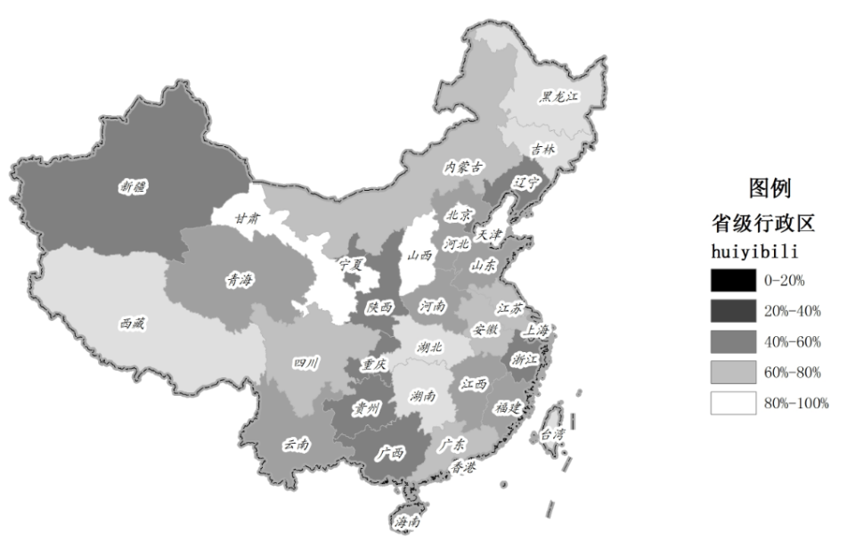

**表5 全国各省级青联会议占新闻比例**

如果将视野转移到市级青联上，24个有效样本的会议所占比例平均值为52.38%，高出省级青联近10个百分点。此外，全部新闻内容都是会议的有拉萨市青联等5个青联。同时，还有杭州市青联等3个市级青联的会议占新闻比例跌到了0，即新闻中一条与会议相关的都没有。除去极值之外，比例最高的前三名是，武汉市青联、昆明市青联、青岛市青联，比例分别达到88.89%、75.00%、75.00%。比例最低的三个市级青联是兰州市青联、沈阳市青联和西安市青联，会议数均不超过总活动数的五分之一，最低的兰州市仅有6.25%。

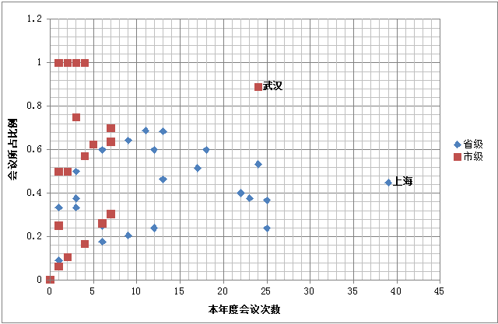

通过这一系列数据，基本可以判定，各省级青联的工作重心在举行的各类活动上，而市级青联仍然是以会议为主。同时，我们发现，这一比例在同一地区的省市级青联中，几乎没有相关性。尽管武汉市青联的会议占总活动比例为88.89%，排在市级青联第六位，湖北省青联这一比例为60%，排在省级第7位，似乎有一定正相关性。而会议比例位于省级第4位的吉林省青联，其省会城市长春市的青年联合会，这一比例是0，位于倒数第一，表现出极强的反相关性。针对同一地区的省、市级青联会议占活动比例的排名，我们进行了相关性计算，其相关度仅有-0.201。一般认为，相关性系数r的绝对值低于0.4，就呈现弱线性相关，因此，我们可以判定，同一地区的省市青联，会议占活动比例呈非常弱的负相关趋势。这印证了我们之前的判断，即使是同一地区，各级青联也在各自为战，条线意识很弱，形成的合力不强。青联所整合的意见不能够紧密结合，形成资政议政方案，扩大青联覆盖群体所发出的声音。

**（四）省市级青联会议种类分析**

**1、总体分类**

在分析会议类型时，我们从接待会、换届会、报告会、调研会、茶话会、座谈会（研讨会、专题讨论会）、讲座、培训会、 论坛及其他会议等10个角度进行了区分。考虑到如此细致的划分，如果一个青联本身开会尚不足10次，是无法进行分析的。因此，我们选取了2013年1月1日以来，召开10次以上会议的青联作为样本。

在省级青联中，会议平均次数是19.5次。上海市青联等13个青联的会议次数超过10次，会议次数最多的是上海市青联，窗口期内共召开会议39次，其次是澳门特别行政区青联和河南省青联，会议次数都是25次。在这13个样本中，接待会平均有5.07次，次数最多的是广东省青联，有13次；座谈会（研讨会、专题讨论会）平均有5.15次，召开次数最多的是河南省青联，有12次；讲座平均0.76次，江西省青联举办最多，是3次；换届会召开最多的是江苏省青联，有8次，平均2.77次。除此之外，其他的会议类型包括报告会、调研会、茶话会、培训会、论坛，上海市青联都高居榜首，包揽了5项第一。

|  |  |  |  |  |  |  |  |  |  |
| --- | --- | --- | --- | --- | --- | --- | --- | --- | --- |
|  | 接待会 | 座谈会 | 讲座 | 换届会 | 报告会 | 调研会 | 茶话会 | 培训会 | 论坛 |
| 最高 | 广东13 | 河南12 | 江西3 | 江苏8 | 上海5 | 上海6 | 上海3 | 上海3 | 上海6 |
| 平均 | 5.07 | 5.15 | 0.76 | 2.77 | 1.15 | 1.69 | 0.69 | 0.38 | 1.46 |

**表6 各省级青联会议种类统计简表**

由此可见，省级青联的会议次数总体较少，而上海市青联在其中独树一帜，其会议次数较多，会议种类广泛，具有一定的借鉴意义。市级青联中仅有武汉市青联召开会议超过10次，样本不具备普遍意义，本文不予讨论。

**2、换届会占所有会议的比例**

在2013年1月1日至2014年1月31日期间，共有18个省级青联和19个市级青联进行了换届，本文计算了18个青联换届相关会议占总会议数的比例，用以判定该青联的会议是否流于表面，存在形式主义问题。在省级青联层面，有2个青联的换届会比例大于等于50%，是青海省青联和云南省青联，其余16个省级青联的换届会占比均低于50%，最低的是广东省青联，仅有4.55%。省级青联中换届会所占活动比例，平均只有16.48%。而市级青联中，这个数字大大升高，达到了52.56%。其中，有9个青联的会议全都是换届会，换届会占全部会议比例超过50%的共有13个。换届会占比最低的是拉萨市青联，比例也高达25%。

这组数据显示，确有部分省市级青联的会议流于形式，青联本身的资政议政功能或统一战线功能都没有得到有效发挥，而地市级青联工作的形式主义倾向更为明显。

**3、涉港澳台、民族事务的会议**

在29个本年度有新闻报道出现的省级青年联合会中，涉及港澳台的会议总数是48，平均每个省级青联1.7次。其中湖南省青联、河南省青联、广东省青联三者最多，均达到8次。重庆等21个省级青联都是0次。涉民族事务的会议总数是10次，澳门青联独占4次，其次是上海市青联，召开3次，另有河南省青联、江西省青联、浙江省青联三省各有1次，其余24个省级青联都为0次。

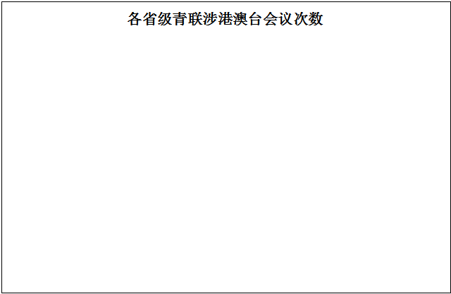

**表7 全国各省级青联涉港澳台会议次数**

由上述数字可以看出，工作中涉港澳台最多的是湖南、河南、广东三省，广东毗邻港澳，该类事务较多属自然情况，而湖南、河南两个中部内陆省份该类事务数量和广东相当，猜测是因为两省处于经济有待发展的境地，渴望改变现状、学习先进经验、对外开放交流的愿望强烈，所以频频接触港澳地区，以求获取经验。涉及民族事务最多的则是澳门、上海两地青联，而新疆、内蒙古、广西等少数民族自治区则没有涉及该类工作，与人们的日常认知相反。我们猜想，这是因为少数民族地区多属中西部经济欠发达地区，而澳门、上海则为大陆经济的发达区，前者向后者学习、参观并与之交流的需求较大，之间往来较多；而新疆等少数民族自治区，少数民族公民较多，猜测青联工作时的重心即在此，没有单独列出，故而出现数据表现的情况。这一猜测尚需进一步实地调查或者访谈进行验证。

**4、会议召开的动力分析**

在整理了各省市级青联会议次数之后，我们用二分法对其会议的类型进行了简单划分，分为上级党委、团委要求的会议次数和自发组织的会议次数。其中，召开上级党委、团委要求的会议次数最多的省级青联有上海市青联，澳门青联和四川省青联，其中上海市青联最多，有18次，澳门和四川青联仅各有5次。自发组织的会议次数最多的仍然是上海市青联，有21次，紧随其后的是安徽省青联和江苏省青联，分别有15次和11次。省级青年联合会按照上级党、团委要求，平均每年召开1.96次，如果看比例的话，山东省青联、山西省青联、甘肃省青联、宁夏回族自治区青联、青海省青联这五个省级青联所召开会议中，依照上级要求而召开的会议占到100%，而一年内从未依照上级要求而召开会议的青联有安徽省青联、江苏省青联、香港特别行政区青联。除去无效数据，省级青年联合会按照上级要求所召开的会议比例占到所有会议的43.65%。

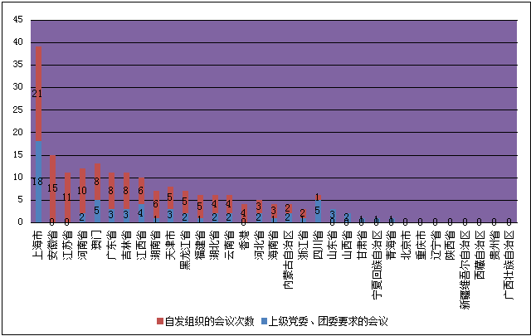

**表8 全国各省级青联召开会议动力分析**

而在市级青联的层面上，有大连市青联等10个青年联合会一年内没有举行任何会议。除去这10个无效数据外，按照上级党委、团委要求召开会议最多的是武汉市青联、乌鲁木齐市青联和郑州市青联。武汉市青联召开次数最多，有11次，其余两个都只有4次。自发组织会议次数最多的市级青联中，武汉市青联、乌鲁木齐市青联再次榜上有名，分别召开了8次和3次，另有成都市青联自发组织会议5次。市级青联中，按照上级要求召开会议的平均次数为1.19次，和省级青联的数据相差不大。有4个青联，除了上级要求的会议之外没有召开其他会议，它们是南宁市青联、深圳市青联、兰州市青联和宁波市青联。相应的，也有西安市青联等8个青年联合会是在一年内从未召开过上级要求的会议，都是自发组织会议。

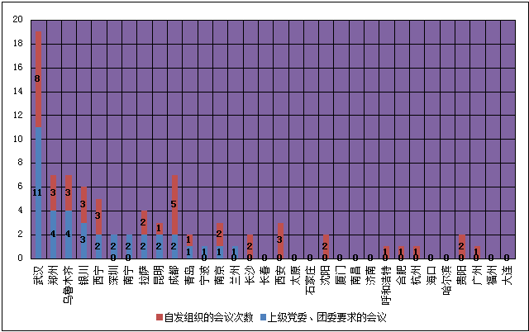

**表9 全国主要市级青联召开会议动力分析**

在这组数据的分析过程中，我们认为，按照上级要求召开的会议比例高者，其工作主动性不强，更有可能是不知道应该开展何种活动，也不知道如何开展活动。而完全没有根据上级要求开会的青联，也印证了我们之前提到的情况，即青联系统中，上下级沟通很少，合力很弱。最大的问题在于，样本容量比较少，一年内的活动次数不多，甚至出现了十个青年联合会一次活动都没有的情况。这有可能是统计口径造成的，即有些活动，该青联组织了却没能发到网上，也没有写过任何新闻稿。还有一种可能，我们认为更贴近现实，就是这些青联真的在一年内没有组织任何会议，青联变成了“养老院”。

**（五）特殊案例**

我们的研究中发现了一些例子，他们充分发挥了青联的某一个功能，或资政议政，或统一战线；他们的工作对象也有区分，或体制内青年为主，或体制外青年为主。虽朝着不同的方向，但均显示出了显著的特点和借鉴意义。这些例子分别是澳门特别行政区青年联合会、上海市青年联合会、河南省青年联合会。接下来，我们将提取这三个典型案例进行进一步描述。

**1、澳门青年联合会**

一直以来，澳门开放程度不高，历史上华人在澳门政治中一直处于边缘地位，且本澳青年的升学、就业等压力均不大，故对政治积极性不高。但是随着澳门回归后开放程度的增加，政府呼吁青年关心民生，越来越多的青年开始加入到关心政治，参政议政的阵营中来。[2]澳门青年联合会于2006年成立，从 2007 年起就发起青年议政项目，筛选报名青年，进行课程培训，同时与北京、吉林、辽宁、上海等地学生的交流互通，为澳门青年了解大陆，培养政治情怀做出了不懈努力。

澳门青年联合会在自己的章程中确立了五个组织目标，分别是广泛团结各界青年、积极开展对外交流、引导青年健康成长、维护青年合法权益、支持政府依法施政，并根据这五个目标开展了一系列工作，如澳门青年议政能力训练计划、本澳青年持续进修情况调研、京澳生与澳区人代政协交流、上网教态度·自重防欺凌宣传等等。根据窗口期内其官网的信息，澳门青年联合会共举办各类活动、会议105次，位居全国34个省级青联之首，超过第二名上海市青联18次，超过平均值81次！105次活动中，会议仅有25次，占比23.81%，其余80次活动都是非会议类型。会议中，接待会议8次，全体会议或主席团会议4次，论坛4次，调研会2次，茶话会2次，培训会1次，讲座1次，座谈会、研讨会、专题讨论会等其他会议共3次，无报告会。除此之外，我们还对其会议对象进行了划分，面对本青联内部各委员的会议有4次，面对其他体制内青年的会议有6次。而面对体制外青年的活动次数高达15次，仅次于河南省青联。这些情况基本可以说明，澳门青年联合会的会议种类较为丰富，换届等事务性会议较少，务实的会议较多。在基本完成资政议政功能的同时，开展了对象广泛、内容丰富、形式深入人心的各类活动。

**2、上海市青年联合会**

根据其官网的信息，上海市青年联合会在信息采集窗口期共举办各类活动87次，次于澳门青联，排名第二，高出第三名的河南青联19条。其中会议占比为44.83%，其工作重心不完全在以会议形式展开的活动上。除此之外，上海市青联的活动还体现出如下特点。

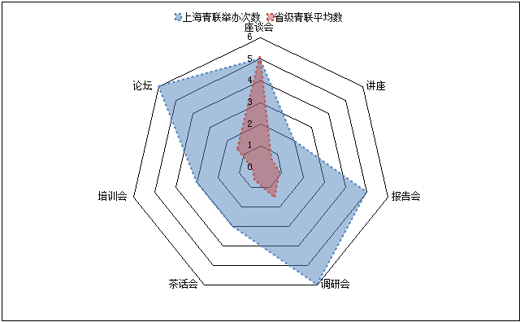

**表10 上海市青联会议种类、次数对比**

首先，上海市青联积极开拓国际交流和海外联系。在数据统计时间段内，上海市青联召开的涉外会议次数多达6次，排名第一，高于33个省级青联的平均次数1.18次。这些涉外活动包括接待墨西哥革命制度党青年干部考察团、新加坡人协青运代表团等。同时，上海市青联也重视和港澳台的合作，曾在2013年主办沪港澳青年经济发展论坛。其涉港澳台会议次数为4次，排名第二。

其次，上海市青联活动形式丰富，具有服务特色。上海市青联是唯一一个涵盖7大主要会议形式的青联。同时，其在7大会议形式中有5项是排名第一的，尤其是其开展的调研会、报告会、论坛及培训等活动远远超过其他青联，显示出务实性特征。其他活动也丰富多样，如“走进产业园，服务中小微”、“四进八送”等志愿服务；“预防青少年违法犯罪工作”等调研会议。同时，上海市青联还举办如音乐讲堂、名人讲座、促进大学生就业创业行动、摄影作品等活动，极大地丰富了活动形式。

上海市青联的组织架构和制度建设都较为完整。2013年，上海市青联首推“图说青联”和“两本手册”（《上海青联工作实用手册》和《上海市青年统战工作课题调研集》），将青联工作梳理得较为清楚。

分析中我们同样发现了问题，尽管上海市青年联合会的会议很多，但形成的提案、内参等可资政议政的文字性材料较少，应该说，上海市青联具备了完成协商民主的条件，但现实成果不足。

**3、河南省青年联合会**

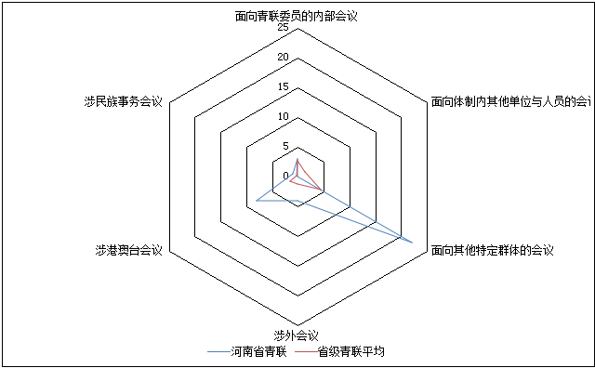

**表10 河南省青联会议对象、次数对比**

河南省青年联合会上次换届是在11年6月，换届以来共有新闻161条，13年1月1日起的新闻数有68条，两项数据分列省级青联的第二、第三名。其中会议次数有25次，与澳门青年联合会持平，但除会议外其他活动仅有43次，大约是澳门青联的一半，导致河南省青联会议占新闻比达到36.76%，比澳门青联高出13个百分点。在分析数据时我们发现，河南省青联召开的各类型会议中，除了面向青联委员的内部会议和面向体制内其他单位与人员的会议较少外，其余面向其他特定群体的会议，涉外、涉港澳台、涉民族事务的会议数量比之其他省级青联都名列前茅。在由年度新闻的29个省级青联中，河南省青联面对其他特定群体的会议有22次，位列第一；涉外的会议有4次，位列第四；涉港澳台的会议有8次，位列第一；涉民族事务的会议有1次，位列第三。

这基本说明，河南省青联的影响力较大，突出特点是工作外向性较强，涉港澳台民族事务的会议较多，覆盖面较大。从活动覆盖范围来看，具备较好的完成政治营销工作的条件。

**二、主要问题和思考**

**（一）工作方向摇摆**

根据省、市级青联新闻数、会议比例等情况，我们发现，青联目前仍以会议作为主要的活动形式。由此，我们提出了一个问题，就是青年联合会究竟应该以会议为主，还是以活动为主？

从青联的制度设计初衷来看，它似乎承担了两个功能。一个是号称小政协的资政议政功能，另一个是作为统一战线组成部分所具有的统战功能。从这两个功能出发，如果要资政议政，那么需要多开会，整合广大青年的利益诉求，形成政治合力，通过议案或其他方式参与到协商民主之中，为青联覆盖的青年发声并争取政治权利。而另一方面，如果作为统战组织而言，形式主义的会议不能更好地服务大多数青年，团结大多数青年，会议只能对一部分泛精英化的青年展开。而针对更广泛、更众多的青年工作，需要政治营销，让政治以各种形式重入宣传阵地，通过街头、社区、线上等多种形式彰显自己的存在，吸引更多志同道合的人。这二者孰重孰轻？

我们认为，在当下中国改革进入深水区的时候，政府职能、社会结构都处在重大转型期，代议制民主在全世界范围逡巡，现代民主在进一步崛起。在这一过程中，我们应该通过政治营销，全方位多角度加强青联的统战功能。同时，积极推动资政议政功能的复苏，使青联成为协商民主的重要组成部分。

**（二）工作不发声音**

从现有的数据来看，各级青联的网站运营状态不好，省级青联网站平均年消息数仅有15.5条，副省级城市、计划单列市和其他省会城市的青联中，有正常运营网站的仅有12个。相比目前门户网站、新媒体平台动辄十万百万的信息量，青联的新闻数实在是少的可怜，无法达到良好的宣传效果。其次，对于一个省级社会组织来说，平均15.5条的信息量意味着，在396天的时间窗口中，要等25天才会有一次信息更新，或者说25天才会有一次活动，说明这个组织的活力是非常差的。对于覆盖青年团体的组织来说，这种低活动频率和低影响力带来的后果是很可怕的。如果青联不能有效覆盖青年精英和广大青年，在社会中必然会有某些组织去弥补这个空缺。而其他组织的组织意义是难以估测的，一旦发起别有用心的宣传和活动，对于我党引领青年的工作，甚至是整个社会的和谐稳定，都将产生强大的冲击。

那么，是否应该利用网站平台进行宣传？以及青联是不是应该尽可能多的开展活动，无论是会议还是其他活动？我们的思考结果是：要做！接着上一个标题中提到的两个功能，青联需要通过不断地活动-宣传，在实施统战功能的同时利用滚雪球效应，用已有的覆盖面吸引更多青年的关注，通过更多青年的关注壮大自己的影响力和覆盖面。不断加强青联这一团体的社会存在感，为政治营销和协商民主的开展奠定坚实基础。

**（三）会议对象单一**

前文已经提到，目前会议仍然是各级青联赖以开展活动的主要形式。而这种形式本身存在着很多值得探讨的因素和考量的维度，比如会议是否是务实有效的，会议的对象是否是广泛且热情的等等。而前文的分析中出现了一个特例，就是河南省青联。它的会议对象主要是体制外群体，基本涵盖了各种群体类型，其会议对象指向鲜明且广泛多样。但河南省青联仅仅是一个特例，这样的特例引出我们的思考：青年联合会的会议对象应该是谁？我们政治营销的对象是体制内青年还是体制外青年？

青年联合会作为中国共产党领导下的青年群体组织，本质上是依附于党的，青联的会议应该面向体制内群体，这是其属性带来的自然结果。但另一方面，青联承载的任务是吸收青年群体进行参政议政、协商民主并在这一群体中建立统一战线，这就要求青联扩大覆盖，延伸触角，以便团结不同群体，吸纳不同力量，将各类型的青年群体聚拢到青联的旗帜之下。将对象群体从青联自身和体制内其他群体的小众，扩展到体制外、多群体的大众上，正是青联增强影响力、凝聚力的题中之义和本质要求。

政治营销是信息化时代政党活动的重要手段。用于增强政治影响力，刷新存在感。政治营销的成功与否，在很大程度上影响着一个政治团体的地位和可持续性。青联作为统一战线的组成部分，有着广泛的青年基础，其功能受官僚机构束缚较小，最有条件率先启动政治营销。

而会议对象的单一化，则使青联的应有功能的发挥大打折扣。它使得青联既无法在协商民主方面更有作为，也不能于政治营销方面扩大张机。协商民主的要义在于补充代议制民主的缺陷和不足，尽量多覆盖群体，多倾听声音。青联会议对象的单一化从根本上与协商民主对象的多元化、全面化不符。这一定程度上反映了青联工作思路的狭隘，难以推陈出新，不善于利用新媒体平台构建有效的政治营销路径以传递其政治话语。

**（四）合力没有形成**

从日常工作中，我们知道，最容易体现上下级联系的，不是活动，而是会议。很多精神和工作是通过一层一层的会议进行传达的。而前文的数据，我们得知，市级青联按照上级党、团委要求召开的会议，平均每年只有1.19次，且同省的省、市级青联在新闻数上的相关度是-0.116，在会议占新闻比例上的相关度为-0.201，都呈现了非常弱的负相关。可以说，同省的省市级青联的新闻数和会议占比是几乎不呈现线性相关的。

亦即，同省的省、市级青联在各自为战，活动的相关度和重合度非常低，无论是资政议政工作还是统一战线工作，都没有形成合力。青联作为党面向社会，统一社会意识的功能没有很好地发挥，作为社会聚集起的利益群体向政府发声的资政议政功能也不能得以完成。这样的状态，无法通过青联，建立党、政府、社会三者间的沟通桥梁，无法面向广大社会青年进行政治营销，发挥协商民主功能。

**三、工作转型**

根据上文的数据分析，我们提出，青年联合会应该并且能够在中国共产党的执政转型期、中国各级政府的职能转型期、中国社会的整体转型期，抓住机遇，排除万难，坚持发挥青联从建立时即具有的资政议政和统一战线功能，为加强党的领导，推动国家进步，促进民族复兴，服务社会和谐，做出应有的贡献。

**1、立足会议，做实协商民主；依托活动，开展政治营销**

从1949年5月4日，中华全国青年联合会正式建立开始，青年联合会这一组织的两大基本功能，统一战线和资政议政，就一直处于运转状态。尽管期间经历过跌宕起伏，但步入新时期后，青联曾一度恢复过它的活力。我们认为，青年联合会的存在具有巨大意义。它是中国共产党青年工作的重要组成部分，是中国共青团工作的重要补充。不同于政协，青联更偏重在思想上凝聚青年，整合广大青年的需求和意见，作为一个整体参与到政治协商之中，为青年争取政治权利，表达青年对国家民族发展的期望，引领青年为中华民族的伟大复兴而努力奋斗。这是青联的根本目标，也是青联两大功能和谐统一之后的最终体现。

如同前文提到的，资政议政和统一战线两大功能，需要不同的活动以体现，两者又是相辅相成的。历史已经证明，青年人是热情的，敏感的，充满理想的，富有活力的，他们是最早感受到社会变革的群体，也是有力推动社会变革的群体。青联的资政议政功能，正是基于青年的这些特点。这要求青联能凝聚青年，做好扩音器。以会议的形式让青年们聚在一起，从个体的经济、政治等方面的需求和权利出发，各抒己见。而这些会议不能流于形式，不能开成歌颂会，也不能搞成批斗会，要引导与会青年理性、有序地表达自己的意见，并将其整合成共同意志，形成议案，通过正当合理的途径将议案递交到决策中心，让青年的声音可以被听到。让青联成为人大、政协之外的，参政议政的重要组成部分，在党内民主、代议制民主无法覆盖到的，散落在社会各个区域的青年，可以通过青联表达意见，让青联这类形式的协商民主成为代议制民主的有力补充。

青联除了要能凝聚青年，还要会凝聚青年。要紧跟青年步伐，抓住青年的兴趣点，不可固步自封，更不能想当然。青年的敏感和活力，决定了青年群体的反应和变化速度非常快，青年工作就不能抱着“我要做活动，我要你们来”的心态，要主动走入青年，推销自己，告诉青年“我是好平台，你们来不来？”通过各种青年感兴趣的活动，从社会的各个角度、各个层面向青年推销青联，增强青联的影响力，吸引青年加入。以青联这个组织形象，对青年同志进行政治营销，让青年接受我们的观点，吸引青年通过我们的平台发声。

**2、拓展对象，建设协商民主**

从本文之前的数据分析，我们不难得出结论，目前青联的工作对象还比较狭窄，不能覆盖绝大多数青年。实然，青年联合会自成立起，其工作对象一直是社会中的青年精英，甚至有“青联搞到市一级就够了”的说法。而这已经不能适应当今社会的变化。首先，精英的概念开始扩大，随着经济的发展，分工的细化，社会的不断扩张，各领域存在的拔尖人才队伍也在迅速扩大，青联能不能很好的覆盖他们？从会议对象来看，答案是很明显的。其次，现在的精英和20年前的精英相比，其思维能力，知识结构都不可同日而语，很多现在的青年企业家、大学生，放到20年前都称得上是精英，自然，我们是需要将其纳入青联工作对象范畴的。最后，台湾的太阳花事件，中东的茉莉花革命，都明确地提醒我们，青年是维护社会稳定的一支重要力量，如果青年们的需求不能通过正常的政治渠道表达，就会催生不安定因素。如果我们的工作不能覆盖广大青年，必然会有其他社会组织提供经济、社会资源，来争夺青年思想阵地。一旦思想阵地失守，后果不堪设想。

综上，青联目前的精英化形态，已经不能满足青年的需求，也落后于协商民主的制度建设。青联要拓展自己的工作对象范畴，不可将工作对象紧紧地限制在精英群体，还需要“泛精英群体”，甚至是绝大多数青年群体，以配合协商民主的转型。

**3、加强宣传，启动政治营销**

从本文第二部分的分析，我们已经知道，各级青年联合会目前都存在着宣传不足的情况。我们的宣传模式和思路，在很长一段时间里都没有结构性变化，只是原来的新闻印在纸上，现在的新闻发在网上。而面对信息爆炸时代的民主政治，传统的宣传思路是不足以应对的，这种模式很难让青联的动态在海量的信息中凸现出来，得到目标人群的获知和认可。从这一角度说，青联的工作需要加大宣传力度，启动政治营销。

政治营销，是借鉴了商业营销的手法，为政治目标服务的营销。在表现形式上，与商业营销有类似之处。通过纸媒、电视、微博、邮件、微信、SNS平台等途径，全方位立体化地将包装好的政治观点或主张推送给目标人群，以达到整合共同利益，引导社会意识的作用。

青联在建立起协商民主的平台后，可以通过多种手段进行政治营销。如邀请广大青年通过线上方式参与青联议案讨论；紧跟青年关注的热点话题，及时推出青联主办的相关活动；挖掘青年的现实需求，整合意识形成议案，并提交决策层，定期对社会青年给予反馈；高频率地重复出现青联的活动或会议，刷新存在感，等等。

**4、构建合力，预备青联转型**

从政治学研究的角度来看，现代政体中，政党、国家（政府）和社会三者呈现着微妙的关系。政党整合社会中的意识，并带着共同意识争取政权组织执政；政府由政党整合的社会意识主导并管理社会，对社会力量造成正面或负面的影响；社会中不同的利益团体结合成政党，通过各种途径夺取政权，为本利益集团服务。共青团在其中连接了政党与社会，而青联连接的则应该是社会和国家。这是符合共青团和青联定位的。

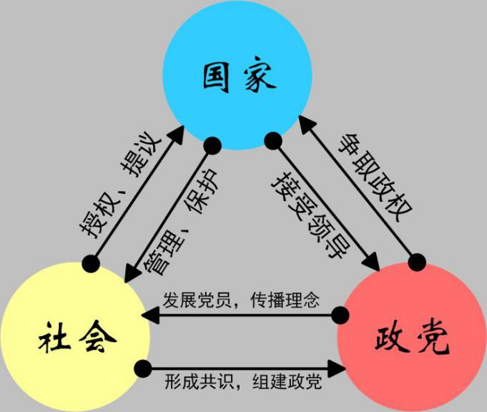

中华人民共和国走出了一条与西方民主国家不同的道路，西方是先有社会，再有国家，再有政党，因而当代西方的政党多数为利益集团控制，呈现出代议制民主的弊端——低效和踌躇。而中国是先有政党，后建国，再发展社会，政党的产生和发展是脱离于资本而整合社会共同意识的，这就意味着中国共产党有能力走出一条不同于西方的道路，它是可能不被资本绑架的。在中华人民共和国的发展道路中，存在着不同于西方民主的政治协商制度。民主制度发展到今天，已经出现了代议制民主和政治协商制度都不能完全覆盖社会，统一社会意识的问题，此时，协商民主应运而生，政党通过社会组织，开展协商民主，覆盖代议制民主和政治协商制度无法覆盖的区域，重新整合社会意识，并将其纳入政党的纲领，由政党代使国家权力，这是东西方在民主制度发展中重新聚首的一个关键点，预示了人类政治生活的发展方向。在这一过程中，青联可以很好地承担起协商民主的功能，覆盖人大、政协无法覆盖的青年社会意识领域，将整合起的青年意识通过议案形式上报党委，通过党带入政府管理，完成政党、国家、社会三者的有机结合。这是青联的重大转型，需要共产党、共青团、青联形成合力。青联要通过政治营销，尽可能大的覆盖社会领域；共青团要依托青联这个大平台，凝聚、引领社会青年的意识，与我党的纲领和方向一致；共产党要给团委和青联空间，利用协商民主整合的意识，强化自己的执政能力和合法性。

1. 截止2014年4月7日，北京市青年联合会的网站尚未恢复访问，其一切数据来源于百度新闻搜索
2. 梁田，《澳门青年社团的历史变迁及其社会功能研究》，P31